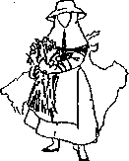PARRÒQUIA SANTA CATALINA THOMÀS

Plaça Santa Pagesa, 5

[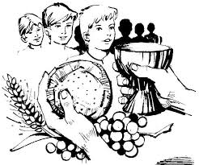](http://www.google.es/imgres?imgurl=http://jesuitasburgos.es/pal/images/stories/dibujos-comunion-3.jpg&imgrefurl=http://www.imagui.com/a/imagenes-con-motivos-de-primera-comunion-T7earnder&h=622&w=746&tbnid=86NdXFu8PIPIwM:&zoom=1&docid=bx9wuJLhX0LTBM&ei=veSCVeHxDor3UvHDgsgN&tbm=isch&ved=0CFAQMyhMMEw4yAE)

CATEQUESI

De NINS/Es

*INSCRIPCIONS:*

Del 14 al 30 de setembre

de dilluns a divendres

de 18h. a 20h.

CATEQUESis DE NIÑOS/AS

[](http://www.google.es/imgres?imgurl=http://jesuitasburgos.es/pal/images/stories/dibujos-comunion-3.jpg&imgrefurl=http://www.imagui.com/a/imagenes-con-motivos-de-primera-comunion-T7earnder&h=622&w=746&tbnid=86NdXFu8PIPIwM:&zoom=1&docid=bx9wuJLhX0LTBM&ei=veSCVeHxDor3UvHDgsgN&tbm=isch&ved=0CFAQMyhMMEw4yAE)

*Inscripciones:*

Del 14 al 30 de septiembre

De lunes a viernes

De 18h. a 20h.

Catequesi de nins/es

[](http://www.google.es/imgres?imgurl=http://www.franciscanos.org/temas/239eucaristia.gif&imgrefurl=http://www.imagui.com/a/dibujos-de-eucaristia-para-ninos-cqeprnLkz&h=495&w=426&tbnid=dabHl_EzR2EFYM:&zoom=1&docid=kI7v4dr17tJKSM&ei=7NmCVd_iFMz5UK2jgtAE&tbm=isch&ved=0CDwQMyg4MDg4kAM)[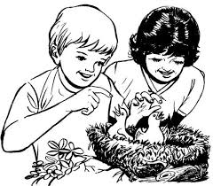](http://www.google.es/imgres?imgurl=http://www.cenacat.org/uploads/secciones/a005.jpg&imgrefurl=http://assertum.blogspot.com/2012/11/audios-y-dibujos-para-la-catequesis-con.html&h=558&w=640&tbnid=fWk57A5YncrWFM:&zoom=1&docid=AJuXIdLgFw5TVM&ei=ntuCVZvyOImOU9mNg7gE&tbm=isch&ved=0CAoQMygGMAY4yAE)

*Inscripcions:*

Del 14 al 30 de setembre

De dilluns a divendres

De 18h. a 20h.